Как создать учетную запись для Skype, и добавить школу?

- Скачиваем программу Skype по ссылке https://www.skype.com/ru/get-skype/
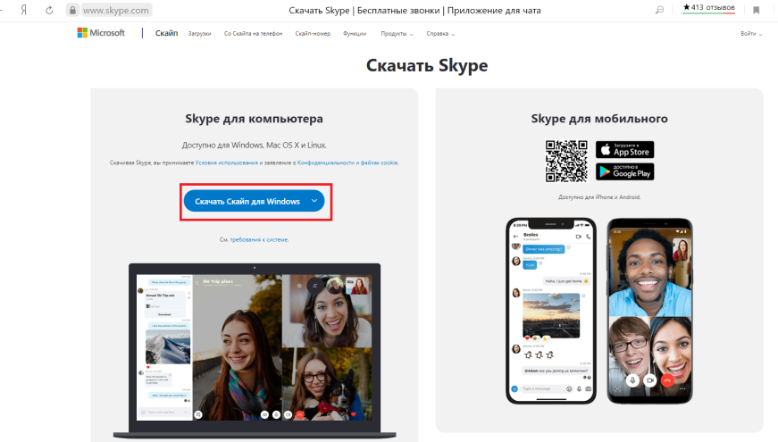
- Устанавливаем программу по скачанному файлу
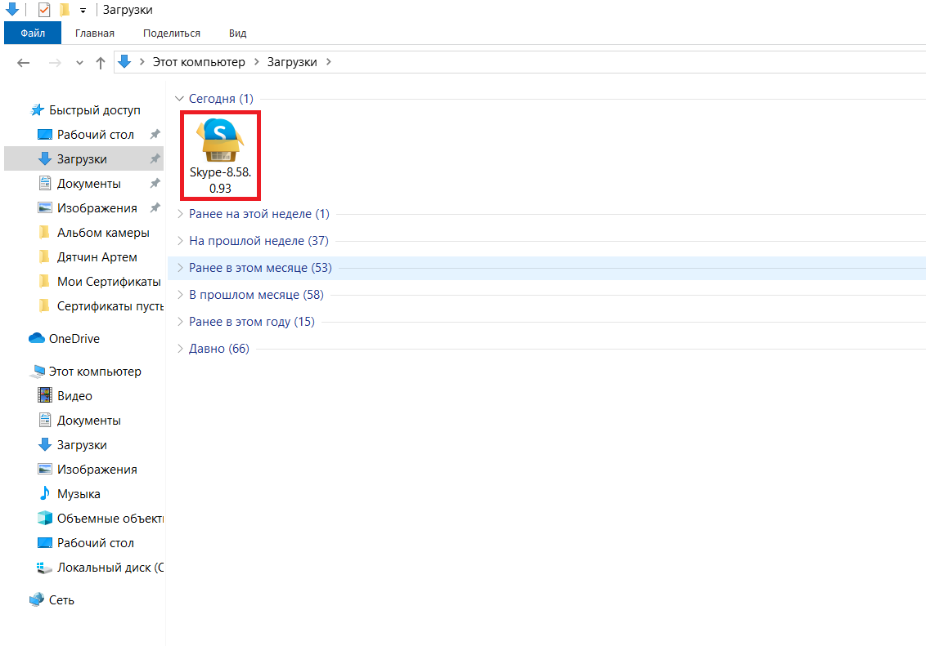
- Заходим в программу, «Вход», создаем учетную запись. 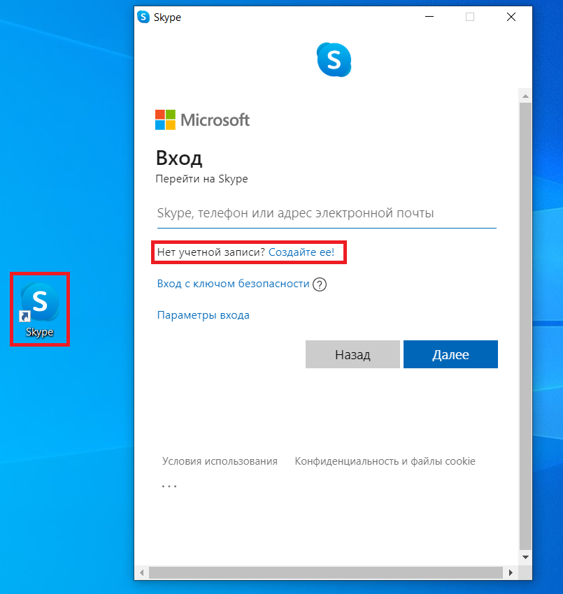
- Создаем учетную запись, при помощи номера телефона или электронной почты.
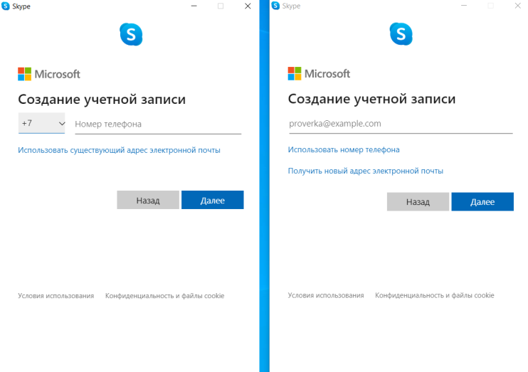
- Создаем пароль учетной записи
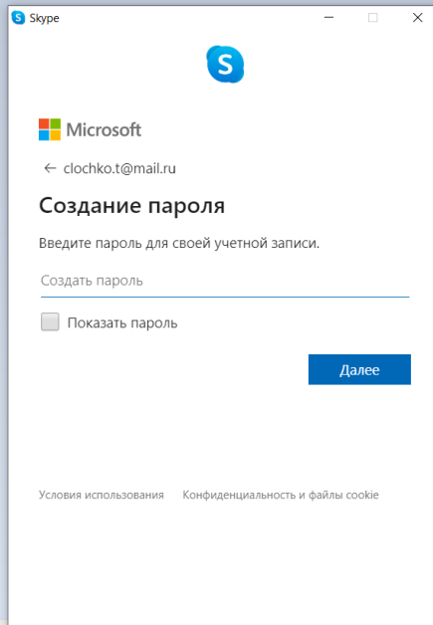
- Заполняем Имя и Фамилию
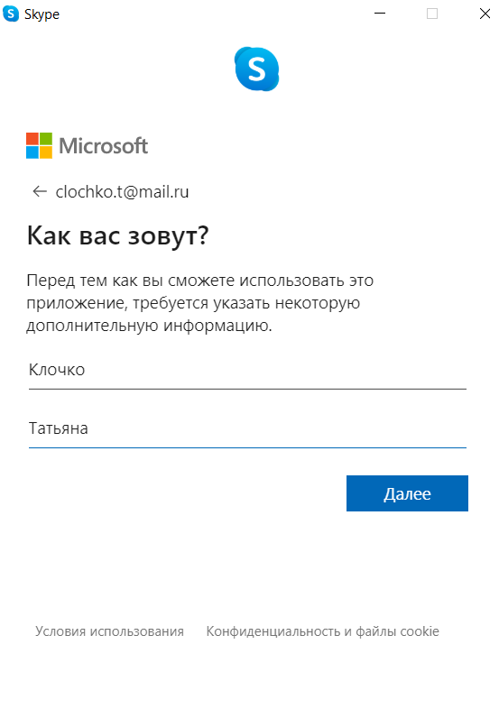
- Подтвержаем свою учетную запись при помощи электронной почты или телефона, и вводим символы :
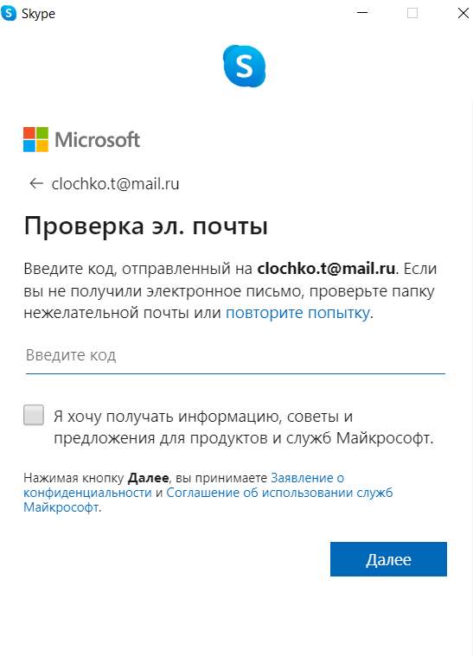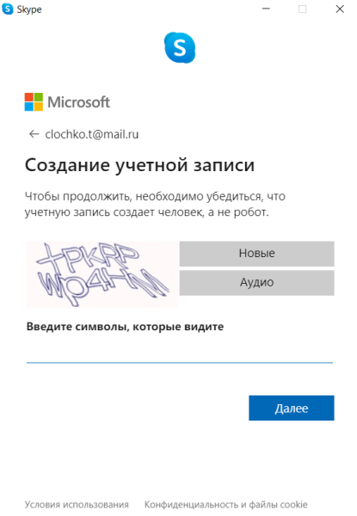
- Проверяем, подключены Микрофон и Колонки (наушники), и Web-камера (если есть)
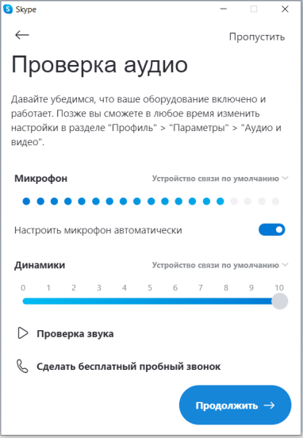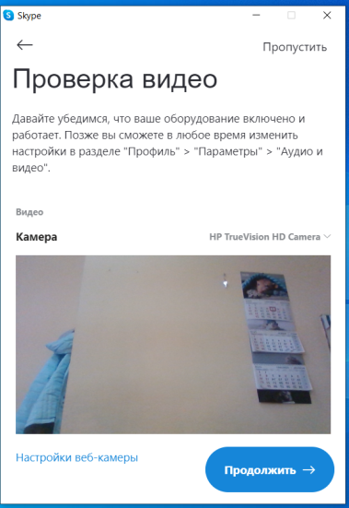
- После того, как все сделаете, повиться окошко: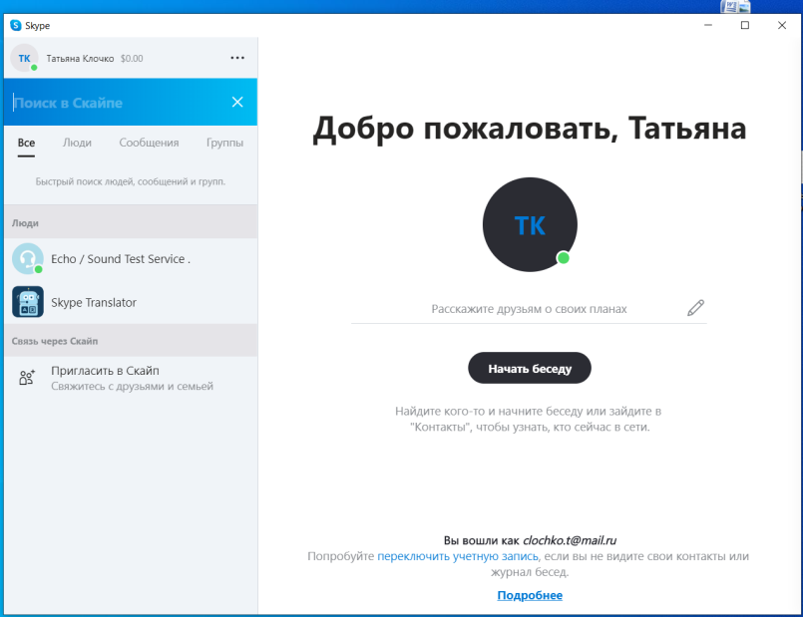
- Переходим во вкладку «КОНТАКТЫ» и выбираем «Добавить Контакт» 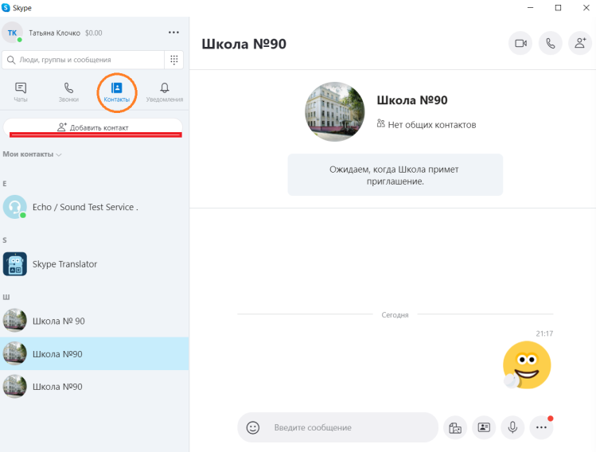
- Вписываем Логин Школы и выбираем добавить 